Структурное подразделение
«Отделение дошкольного образования детей»
государственного бюджетного образовательного
учреждения средней общеобразовательной
школы №372 Московского района
Санкт-Петербурга
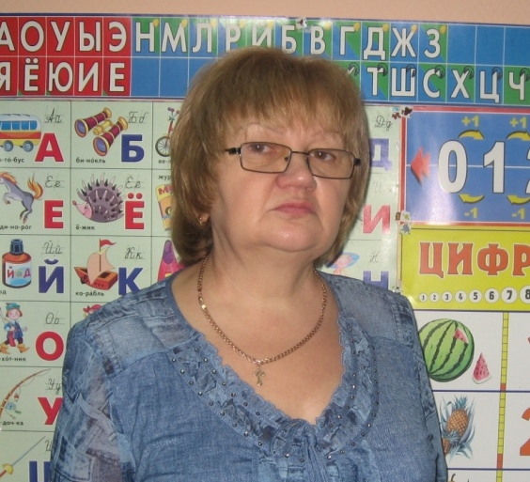
Статья

«Игры и игрушки в жизни и развитии дошкольника»

Автор статьи: Никитина В.Н.,
воспитатель ОДОД

2014 год
Игрушки в жизни ребенка незаменимая вещь. Многие дети любят играть в мелкие игрушки и обязательно их должно быть много. Другие наоборот, предпочитают большие, мягкие, шумные и т.д. Есть дети, которые играют только своей любимой игрушкой. Как правило, такие дети чаще всего испытывают трудности в общении с другими детьми и взрослыми.

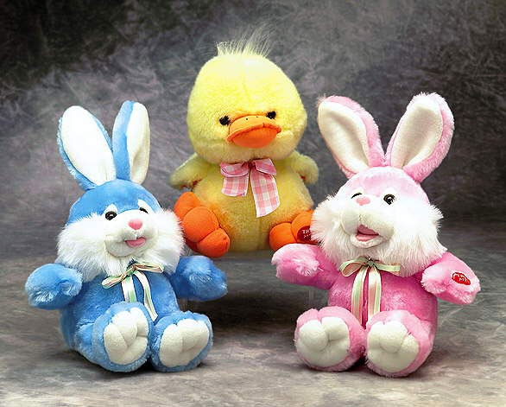
В своих играх дети распределяют роли своим игрушкам, с ними разговаривают, им рассказывают свои «секреты». Родители, если вы внимательны, то из игры своего ребенка можно узнать очень многое. Например: как прошел его день в детском саду, кто ему нравится, с кем он дружит, как он скучал без вас, кому из взрослых подражает в своей игре и т.д. Задача родителей и воспитателей поддержать ребенка, подыграть ему, занять партнерскую позицию. Тем самым, дать возможность ребенку самому выстроить сюжет игры.

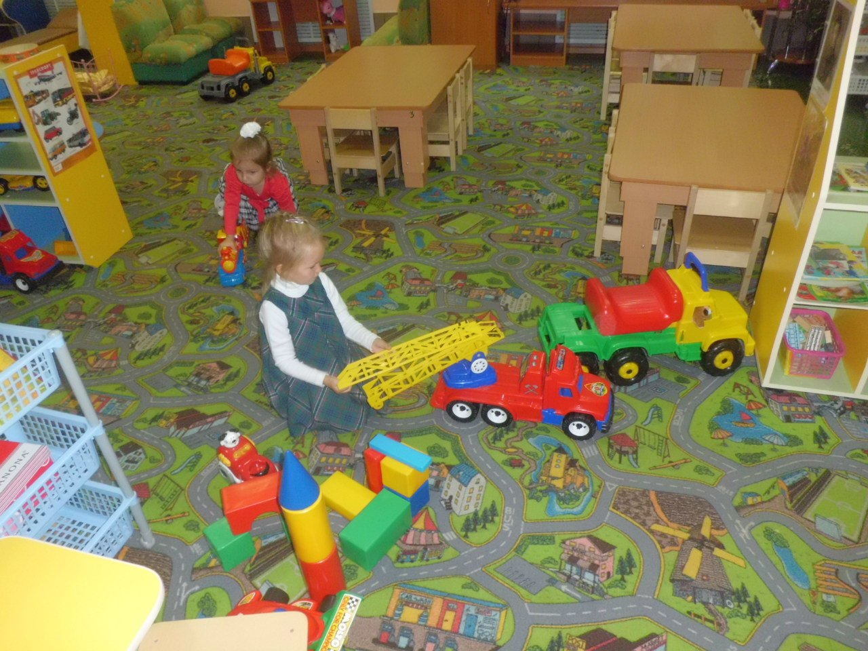
Игра развивает ребенка. С помощью игры дети становятся более общительными, внимательными, послушными. В каждой игре устанавливаются какие-то правила. Это дисциплинирует ребят, приучает выполнять определенные требования, соблюдать последовательность. У ребенка появляются положительные коммуникативные качества.
Невозможно представить жизнь маленького ребенка без фольклора. Это потешки, сказки, загадки, прибаутки. Таким образом, через устное народное творчество в жизнь маленького ребенка входит театрализованная игра.
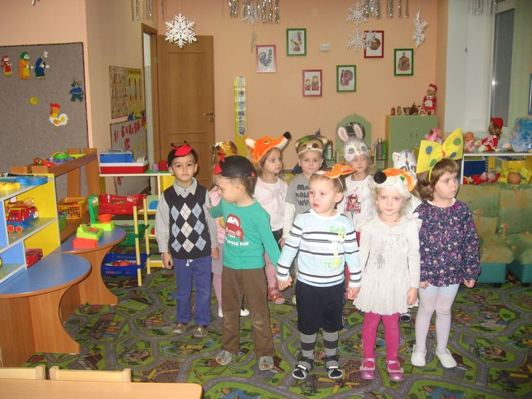
Театрализованная игровая деятельность детей – это прежде всего развитие речи ребенка. Маленькие дети учатся подражать животным, говорить как они, выполнять их движения и повадки. Эти игры учат детей доброте, сопереживать героям сказок, вызывают положительные эмоции. Хорошо, когда дети не просто представляют себя зайчиком или ежиком, а могут одеть на себя маску или костюм нужного героя. Для ребенка это счастье быть каким-то персонажем, а особенно супергероем.
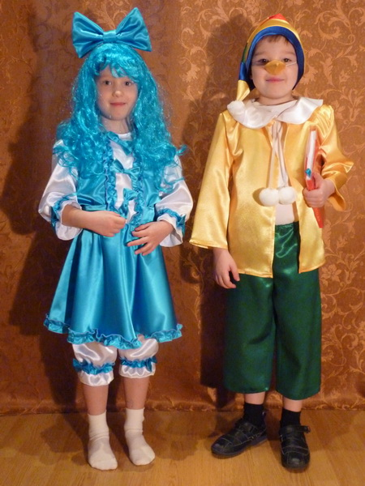
Дети хорошо понимают добро и каждый хочет быть положительным героем. Отрицательные роли дети играют крайне неохотно, или вовсе отказываются от них. Сюжетно-ролевая игра для ребенка, это не что иное, как знакомство с реальной жизнью.
Дети получают навыки взаимодействия с другими детьми, приобретают организаторские способности, узнают новые профессии и их значимость для общества. Ребенок должен уметь играть в разные игры и в этом ему должны помочь взрослые.
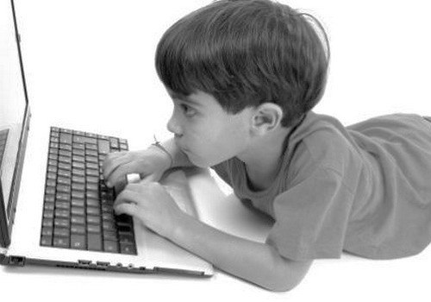
Компьютерные игры помогают развивать абстрактное мышление.

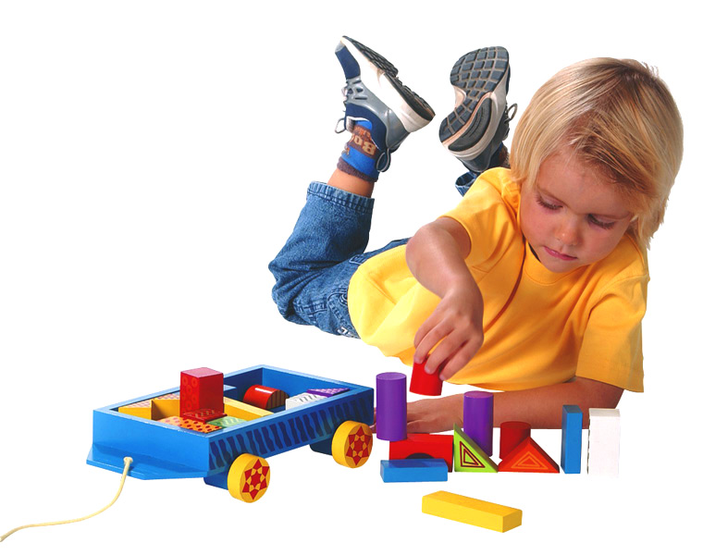
Игры с конструктором учат усидчивости, творческому подходу, фантазии, мышлению. Развивают мелкую моторику, что очень важно для умственного развития малыша.
Через настольно-печатные и дидактические игры ребенок познает окружающий мир. Начинает понимать, что природа и человек – это единое целое.
Через игрушку ребенок получает первые элементарные математические представления. Каких игрушек много, каких мало. Обращает внимание на цвет, форму, размер. Таким образом, на основе игры реализуются все задачи воспитания, развития и обучения детей.
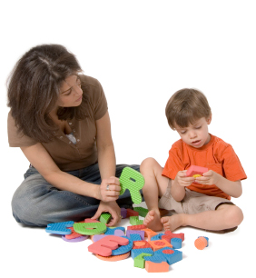
Пожелания родителям: быть больше в контакте со своим малышом, играть с ним, чувствовать его мир. Совместная игра с родителями приносит ребенку массу положительных эмоций, а это положительно сказывается и на его здоровье. Помните, что игра является фундаментом развития личности ребенка.

